Приложение

Лабораторная работа «Строение цветка»
Цель работы: изучить строение цветка.
Оборудование и материалы: цветки, чашки Петри, лупы, препаровальные иглы, пинцеты.
Инструкция:
Рассмотрите цветок под лупой. Найдите цветоножку, цветоложе, лепестки, чашелистики, тычинки и пестик. Внимательно рассмотрите указанные части цветка.
Расчлените цветок, подсчитайте число частей цветка, занесите данные в таблицу:(слайд 16)
Строение цветка ____________________________
Части цветка | Число частей цветка
Цветоножка
Цветоложе
Чашелистики
Лепестки венчика
Тычинки
Пестики

Какой околоцветник у этого цветка – простой или двойной?
Какая чашечка – раздельнолистная или сростнолистная?
Какой венчик – раздельнолепестный или сростнолепестный?
Внимательно рассмотрите под лупой пестик. Из каких частей он состоит? Что образуется из семяпочек?
Заполните таблицу:(слайд 19)
Строение андроцея | Строение гинецея
Тычинка состоит из:  _______________  _______________ | Пестик состоит из:  1. _________________  2. _________________  3. _________________
Какие части цветка называются главными? Почету?
Подпишите части цветка на рисунке:(слайд 20)
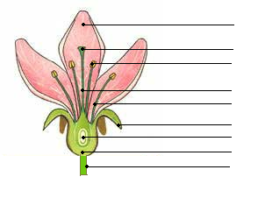
Сделайте вывод о том, из каких частей состоит цветок, какие части цветка являются главными и почему.

